PROYECTO K-12
AICHE
INDICADOR DE CÚRCUMA
- Marco teórico

La cúrcuma es una especia común utilizada en la cocina. También conocida como azafrán latino. Probablemente no sea la primera cosa que venga a la mente cuando se habla de química pero se pueden hacer unos cuantos trucos químicos con ella. La cúrcuma es una planta que pertenece a la misma familia del jengibre, y al igual que este, son los rizomas de la planta los que son utilizados para hacer la especia. Como todas las especias, la cúrcuma es una mezcla de compuestos químicos, pero su color amarillo brillante es debido a la presencia de un compuesto en particular: la curcumina.

- Objetivo General
2.1) Explicar el concepto fundamental de los indicadores.

- Objetivos Específicos
3.1) Exponer su uso para la determinación de ácidos y bases.
3.2) Dar ejemplos de compuestos ácidos y alcalinos.

- Materiales
- Cúrcuma. Aproximadamente 10 gramos o cantidad suficiente.
- Solución ácida, puede ser jugo de limón.
- Solución básica, puede ser solución de hipoclorito de sodio.
- Dos recipientes transparentes para realizar la prueba.
- Cucharas para mezclar las soluciones.

- Procedimiento
Colocamos en cada recipiente ambas soluciones de jugo de limón y cloro comercial respectivamente.
Agregamos unas cucharaditas de cúrcuma a cada uno y revolvemos hasta apreciar el cambio de coloración.

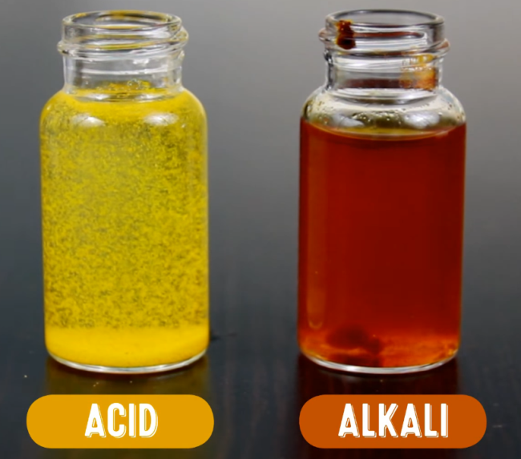
- Explicación.
La cúrcuma puede ser usada como un indicador de pH. Si agregamos cúrcuma a una solución ácida, mantendrá su color amarillo usual. Sin embargo si se agrega a una solución alcalina, pasará de ser amarillo a rojo.
La curcumina es el compuesto responsable por este cambio, se debe a un cambio sutil en su estructura molecular.
La estructura de la curcumina presenta una serie de dobles enlaces conjugados y un par de enlaces no conjugados que forman una dicetona.

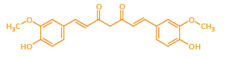

Esta dicetona en medio básico con un pH arriba de 8 se rompe y sufre una tautomería ceto-enólica, formándose un par de dobles enlaces conjugados que son más estables en medio básico.
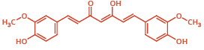

Esta alteración en los dobles enlaces cambia la longitud de onda que el compuesto absorbe, provocando así un cambio de coloración de amarillo a rojizo.

K-12 PROjECT
AICHE
Turmeric INDICATOR
1) Theoretical framework

Turmeric is a common spice used in the kitchen. It is also known as Latin saffron. It is probably not the first thing that comes to mind when talking about chemistry but you can do a few chemical tricks with it. Turmeric is a plant that belongs to the same family of ginger, and like this, are the rhizomes of the plant that are used to make the spice. Like all spices, turmeric is a mixture of chemical compounds, but its bright yellow color is due to the presence of a particular compound: curcumin.

2) General Objective
2.1) Explain the fundamental concept of the indicators.

3) Specific Objectives
3.1) Expose its use for the determination of acids and bases.
3.2) Give examples of acidic and alkaline compounds.

4) Materials
a) Turmeric: approximately 10 grams or sufficient amount.
b) Acid solution, it can be lemon juice.
c) Basic solution, it can be sodium hypochlorite solution.
d) Two transparent containers to perform the test.
e) Spoons to mix the solutions.

5) Procedure

We place in each container both solutions of lemon juice and commercial chlorine respectively.
Add a few teaspoons of turmeric to each one and stir until you notice the change in color.

6) Explanation

Turmeric can be used as a pH indicator. If we add turmeric to an acid solution, it will maintain its usual yellow color. However, if it is added to an alkaline solution, it will change from yellow to red.

Curcumin is the compound responsible for this change, it is due to a subtle change in its molecular structure. The structure of curcumin presents a series of conjugated double bonds and a pair of non-conjugated bonds that form a diketone.

This diketone in basic medium with a pH above 8 is broken and suffers a keto-enol tautomerism, forming a pair of conjugated double bonds that are more stable in basic medium.

This alteration in the double bonds changes the wavelength that the compound absorbs, thus causing a change in coloration from yellow to reddish.

